陕西长安一中
2012—2013学年度上学期期中考试
高二历史试题
第Ⅰ卷（选择题 共50分）
注意事项：第Ⅰ卷共25小题，每小题2分，共50分。在每小题列出的四个选项中，只有一项是符合题目要求的。
1.提出“恭而无礼则老，慎而无礼则葸（胆怯），勇而无礼则乱，直而无礼则绞（说话尖刻）”的先秦思想家是
A.孔子 B.老子 C.墨子 D.韩非子
2. 《明史》记载，朱元璋读《孟子》，看到“君视臣如草芥，臣视君如寇仇”句，说：“非臣子所宜言。”随后命儒臣修《孟子节文》。从文中可以看出
A．《孟子》未成为官方儒学 B．朱元璋避免了草芥与寇仇式的君臣关系
C．君主专制制度空前加强 D．《孟子》中具有某些限制君权的要求
3. 清朝时期，某地方官府倡导乡饮酒礼，酒礼由州官担任主持人，行礼致辞为：“敦崇礼教，举行乡饮，非为饮食，凡我长幼，各相劝勉。为臣尽忠，为子尽孝，长幼有序，兄友弟恭，内睦宗族，外和乡党……”。该致辞所包含的中国古代传统观念有
①宗法观念 ②忠孝观念 ③等级观念 ④神道观念
A.① B. ①② C. ①②③ D.①②③④
4.董仲舒说：“国家将有失道之败，而天乃先出灾害以谴告之。不知自省，又出怪异以警惧之。尚不知变，而伤败乃至。以此见天心之仁爱人君而欲止其乱也”。对这段话的理解，不正确的是：
A、宣扬“天人感应”学说 B、要求君主遵循天道，施行仁政
C、反映董仲舒对儒学的新发展 D、君主的地位是不可动摇的[来源:学科网]
5. 以下不符合明清时期进步思想家顾炎武思想主张的是
A．开清代考据学之先河 B．写成《天下郡国利病书》
C．认为君主专制是“天下之大害” D．提出“天下兴亡，匹夫有责”思想
6. 有学者在评价中国某位先哲的思想时说“强调万物存在意义上的齐一性，而不排斥实在意义上的个别差异。”这一先哲思想当为
A．老子的“无为”思想 B．荀子的“天行有常”思想
C．庄子的“齐物”思想 D．墨子的“尚同”思想
7.宋代理学家张载提出：“为天地立心，为生民立命，为往圣继绝学，为万世开太平。”对这句话的理解不正确的是：
A.反映了当时学者匡世济世的理想追求 B.体现了理学家们关注国计民生的价值取向
C.说明理学反对封建专制统治 D.说明理学在当时有利于维护社会政局的稳定
8.明朝张瀚称：“善为国者，令有无相济，农末适均，则百工之事，皆足为农资，而不为农病。顾低昂轻重之权，在人主操之尔。”这段话反映的经济主张是
A．农业仅赖百工 B．百工亦为本业 C．农工比重适当 D．农工任其消长
9. 下列言论出现的顺序是
① 学以至圣的关键在于“致良知”
②“穿衣吃饭，即是人伦物理”
③“仁者，天下之公，善之本也。仁者，天下之正理，失正理则无序而不和
④ 臣愚以为诸不在六艺之科、孔子之术者，皆绝其道，勿使并进
A．③④①② B．①②③④ C．④③①② D．③①②④
10. 有人称：北宋到明清，在“附庸风雅”的贵族文化之外，一种新文化形态在崛起——植根于熙熙攘攘的商业生活、人头攒动的瓦舍勾栏中的市民文化。下列属于“市民文化”形态的是
①《清明上河图》 ②程朱理学 ③元曲 ④小说 ⑤汉赋
A．①③⑤ B．②③④ C．③④⑤ D．①③④
11. 中国古代文化的构成中包括丰富多彩的艺术形式。下列相关表述正确的有
A．王羲之所擅长的行书把中国书法的写意性发挥到了极致
B．苏轼的“诗画本一律，天工与清新”反映了传统文人画注重诗意的特点
C.“文而不晦”“俗而不俚”“明白如话”是对元曲浪漫主义风格的表述
D．京剧于乾隆年间正式形成，比较全面和集中地体现了中国戏曲的精华
12. “善是人的内在灵魂，世界上没有人自愿作恶，人之所以作恶，做不正义的事是出于无知。”这是古希腊一位哲人强调知识对人的道德的作用，这位哲人是
A．苏格拉底 B．亚里士多德 C．柏拉图 D．普罗泰戈拉
13.新文化运动与欧洲启蒙运动相比，其共同点有
①都正面批判了封建思想
②都引发了一场大规模的资产阶级革命运动
③都促进了民主思想的传播
④都属于资产阶级的反封建斗争
A． ①②③ B．②③④ C．①③④ D．①②③④
14．德国哲学家康德坚持人要自律，不能为了个人的自由而妨碍他人的自由，不赞同公民用革命手段推翻现存的统治者，认为可以对统治者的错误提出申诉，但必须等待统治者对申诉的回应；法国启蒙思想家卢梭则主张当人民的权利被政府篡夺，并被用于压迫和奴役人民时，人民就有权通过暴力手段推翻它。对此分析正确的是
A．这是由两人的阶级属性对立造成的
B．两人对如何获得自由平等的主张不同
C．两人对待专制和自由问题的观点完全相反
D．前者蔑视公民权利，后者主张“主权在民”
15. □□□□在经济领域中的主要口号是自由放任——让人民做他们愿意做的事，让自然界自然地发展。……在宗教方面，主要口号是“砸烂可耻的东西”，即消灭宗教的狂热和不容异说。……在政治方面，哲人们也有一个关键性的用语——“社会契约”。……这些口号破坏了传统的制度和习俗。文中□□□□最确切的内容应当是
A．智者运动 B．宗教改革 C．文艺复兴 D．启蒙运动
16.《中国的世界记录》收录的中国古代科技成果统计
类别 | 数学 | 天文历法气象 | 地学 | 化学 | 农学 | 机械 | 水利 | 轻工 | 兵器
项数 | 22 | 25 | 25 | 9 | 25 | 7 | 7 | 8 | 8
造成上述情况的根本原因是
A．自然经济 B．儒家民本思想 C．手工业发达 D．重农抑商政策
17. 对联是我国特有的一种文化艺术形式，它以群众喜闻乐见的方式反映着重大的历史事件或人物。以下对联刻画的对象是唐朝诗人杜甫的是
A．刚直不阿，留得正气凌霄汉；幽而发愤，著成信史照尘寰
B．青山有幸埋忠骨，白铁无辜铸佞臣
C．诗史数千言，秋天一鹄先生骨；草堂三五里，春水群鸥野老心
D．写鬼写妖高人一等，刺贪刺虐入木三分

18. 关于中国古代书法和绘画艺术的叙述，不正确的是
①中国书法五种主要字体是金文、隶书、草书、楷书和行书；②唐代杰出的书法家有欧阳询、颜真卿和文徵明；③文人画是中国画的主要形式之一；④山水画是中国画的精粹，气势是山水画的灵魂
A．①②④ B．②③④ C．①②③ D．①②③④
19.直至19世纪初，德国人还自嘲说英国拥有海洋，法国拥有陆地，而德国只有“思想的天空”。德国在拥有“思想天空”方面的主要成就是
①拜伦创作《西风颂》 ②薄伽丘写出《十日谈》
③贝多芬创作九部交响乐 ④康德创立“批判哲学”
A．①②③ B．③④ C．②③④ D．②③
20.假如生活在春秋时期，你可以享受到的文明成果是
①印刷发行你的个人自传 ②可以借助《石氏星表》相关资料确定100多颗恒星位置 ③借助《黄帝内经》医治病人 ④用简仪进行天文观测
A. ②③ B. ①③ C. ②④ D. 全部无法享受
21.菲利普·费尔南德兹一阿迈斯托在评价某科学家时指出：在他的宇宙里，“每一种现象都带有欺骗性。物质和能量可以相互转换。双胞胎以不同的速度衰老。平行线可以交叉。光线弯曲的径迹其实缠绕宇宙。”这位科学家是
A．伽利略 B．达尔文 C．牛顿 D．爱因斯坦
22. 清乾隆年间，戴震主张“理存于欲”，“人生而后有欲、有情、有知，三者，血气心知之自然也。”其思想
A．得到佛教人士的认同 B．得到理学人士的赞同
C．与文艺复兴哲人观点相近 D．成为当时社会主流思想
- 迄今为止，人类历史上发生过的动力革命包括
①牛耕的出现 ②蒸汽机的改良 ③电动机的出现 ④互联网的发展和完善
A.② B.①②③ C.②③ D.①②④
24. 某中学举办一次文艺活动，邀请一些专家学者来校演讲，演讲的主题包括：司汤达的小说创作、巴尔扎克与人间喜剧、列夫·托尔斯泰与俄国革命等，还安排了一个音乐会，由钢琴家表演一场“柴可夫斯基之夜”。这次文化活动的主题，应当定为
A．印象派的文化风格 B．浪漫主义的文艺
C．批判现实主义的文艺 D． 后现代主义的艺术
25.李大钊说：“历史的真实，有二意义：一是说曾经遭遇过的事情的记录是正确的，一是说关于曾经遭遇过的事的解喻是正确的。前者比较的变动少，后者则时时变动。”这是因为
A．历史学是人文学科，具有不确定性 B．历史学家阐述历史，难免主观因素
C．人类知识不断增长与历史观的变化 D．历史认识总是越来越接近历史真实
第Ⅱ卷（非选择题 共50分）

26.古往今来，不少思想家对人性作过认真的思考。阅读下列材料并回答问题：（20分）
材料一：人性之善也，犹水之就下也。人无有不善，水无有不下。……人皆有不忍人之心。先王有不忍人之心，斯有不忍人之政矣。
——孟轲《孟子．告予上》
材料二：若夫目好色，耳好听，口好味，心好利，骨体肤理好愉佚，是皆生于人之情性者也……是性人为之所生，其不同之征也。……故圣人化性而起伪，伪起而生礼义，礼义生而利法度。 ——荀况《荀子•性恶》
材料三 ： 知是心之体，心自然会知。见父自然知孝，见兄自然知悌，见孺子入井自然知侧隐，此便是良知，不假外求。
——王阳明《传习录》
材料四： 因为我们还不知道美德的本性和性质，我们也必须在一个假设之下来问美德是否由教育而来的问题，就像这样：如果美德是属于这样一类心灵的善，它是否应该由教育而来?让我们假设第一个假设是知识或不是知识——在这种情形之下，它是由教育来的或不是由教育来的?……但美德是否由教育而来的呢?或毋宁说，是否每一个人都能看到只有知 识是由教育而来的呢? ——苏格拉底
材料五： 如果人是天使，那就不需要政府了。如果是天使统治人，就不需要对政府有任何外来的或内在的限制了。……人总是要追求其个人私利的。要改变人性，就像要阻挡狂流一样困难。聪明的立法者应该巧妙地通过改变河道而对其加以引导，并在可能的情况下将其导向公共利益方面。
——美国政治家汉密尔顿
- 综合材料一、二，结合所学知识，比较荀子与孟子的人性观及政治主张不同点，二人政治主张的共同目的是什么?(8分)[来源:Zxxk.Com]
(2)根据材料三并结合所学知识回答，王阳明认为应怎样加强道德修养?(2分)
(3)根据材料四概括苏格拉底的思想。(4分)
(4)据材料五分析，汉密尔顿主张对政府进行“外来的或内在的限制”的原因是什么? 结合所学知识，指出美国1787年宪法对政府怎样进行“内在的限制”?综合上述材料，与其他思想家相比，汉密尔顿主张如何对人性进行规范引导?(6分)
27. (19分)阅读下列材料：
材料一： 至于神，我们既然无法真切地感受他们是否存在，也不知道他们到底长什么样子，有许多东西是我们认识不了的。人是万物的尺度，是存在的事物存在的尺度，也是不存在的事物不存在的尺度。
——普罗塔哥拉
材料二： 文艺复兴时期的作品
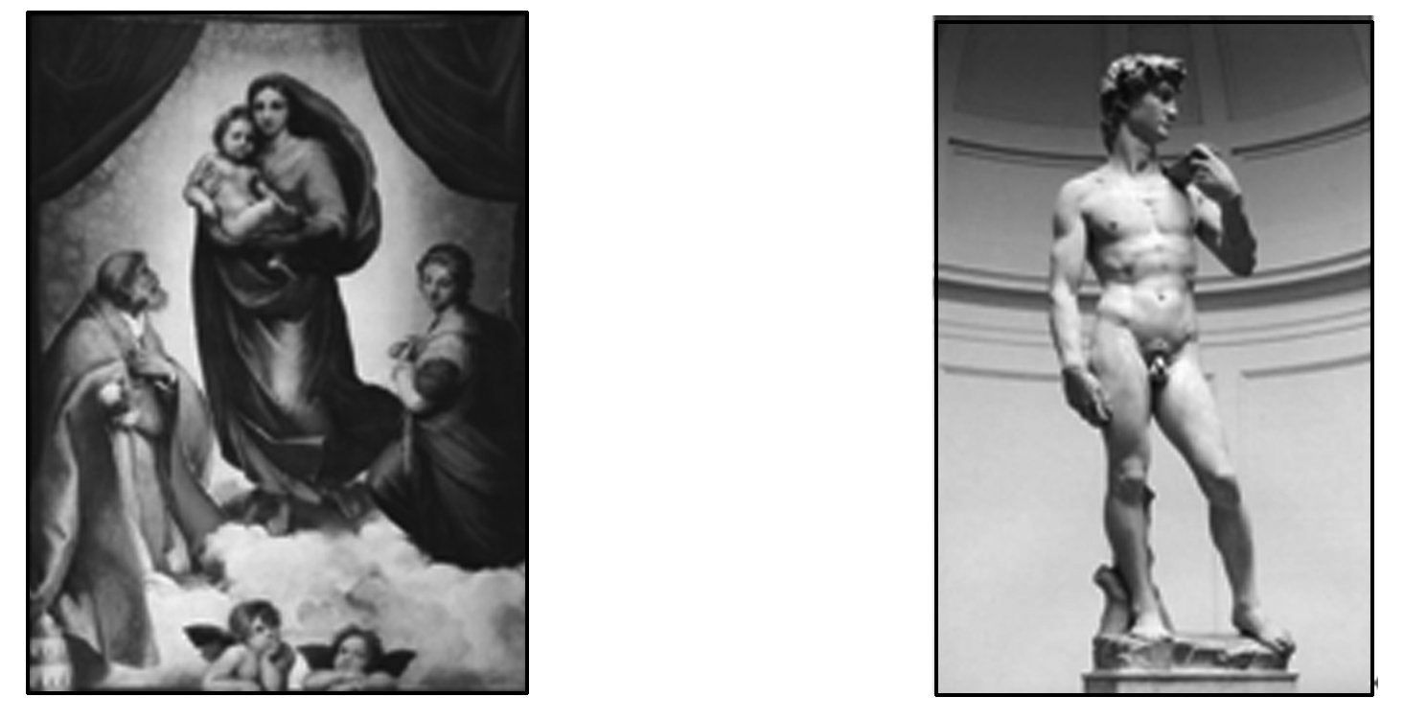
材料三： 灵魂得救只须靠个人虔诚的信仰，根本不需要教会的繁琐仪式。上帝的恩典是上帝给人的礼物，只有上帝才能赦免罪人。信徒得救不靠行为，全凭信仰。要得救上天堂，不靠教会或行善，更不靠赎罪券。
——《路德选集》
材料四： 如果立法权和行政权集中在同一个人或同一个机关之手，自由便不复存在了；因为人们将要害怕这个国王或议会制定暴 虐的法律，并暴虐地执行这些法律。如果司法权不同立法权和行政权分立，自由也就不存在了。如果司法权和立法权合二为一，则将对公民的生命和自由施行专断的权力，因为法官就是立法者。如果司法权同行政权合而为一，法官便有压迫者的力量。
——孟德斯鸠《论法的精神》
请回答：
(1)依据材料一，概括普罗塔哥拉的主要观点。(2分)
(2)材料二、三所反映的思想有何相似之处？指出文艺复兴与宗教改革的关系，并简要说明。(9分)
(3)依据材料四，结合所学知识，概括启蒙运动是如何进一步发展人文主义思想的。(5分)
(4)综合上述材料，指出不同历史阶段人文主义思想的发展特征。(3分)
28. (11分)阅读材料并结合所学知识，回答下列问题。
材料一： 沃尔夫1935年评价牛顿的巨著《自然哲学的数学原理》说：“牛顿的《原理》公认是科学史上最伟大的著作。在对当代和后代思想的影响上，无疑没有什么别的杰作可以同《原理》相媲美。二百多年来，它一直是全部天文学和宇宙学思想的基础。详细地阐明着万有引力原理和这些运动定律如何应用于地球物质的最小微粒和最大天体、明显有规律的现象以及海水的潮汐运动和彗星的急疾行进等似乎没有规律的事件，委实是个了不起的成就。无怪乎牛顿力学的非凡成功甚至给诸如心理学、经济学和社会学等各个不同领域的工作者也留下了极其深刻的印象，以至于他们都试图在解决各种问题时以力学或准力学为楷模。”
——马克垚主编《世界文明史》
材料二： 启蒙运动一词源自以下事实：这一运动的领袖们认为他们生活在一个启蒙时代。他们将过去基本上看做是一个迷信和无知的时代，认为只是到了他们的时代，人类才终于从黑暗走进光明。因而，启蒙时代的一个基本特点是有了“进步”这种一直持续到20世纪的概念。由于启蒙运动，人们开始普遍认为，人类的状况会稳步地改善，因此，每一代的境况都将比前一代更好。
——斯塔夫里·阿诺斯《全球通史》
材料三： 人文主义歌颂世俗蔑视天堂，肯定“人”是现世生活的创造者和享受者，提倡科学文化，反对蒙昧主义，要求文学艺术表现人的思想感情，科学为人谋福利，教育要发展人的个性，要求把人的思想感情和智慧从神学的束缚中解放出来。
——《十六、十七世纪科学、技术和哲学史》

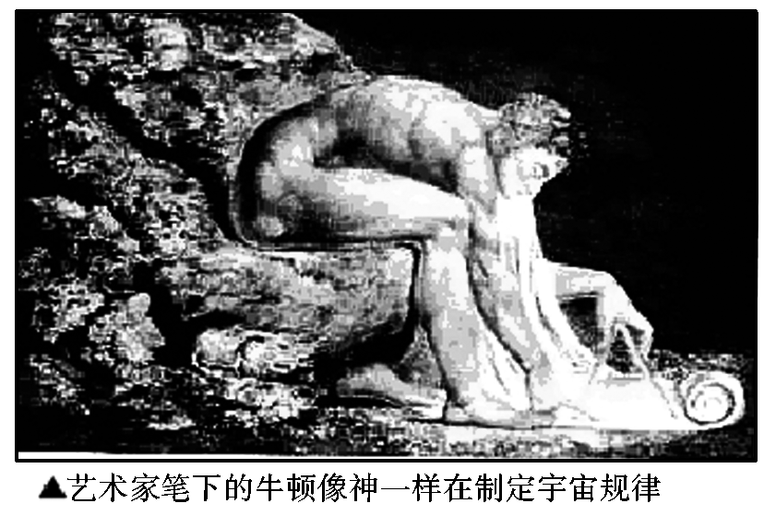

材料四： 在牛顿描述的世界中，处处充满着井然有序的规律和法则……于是更多的人开始建立这样一种世界观：既然物质世界有着如此的自然规律，那么在人类社会的发展中，也应该有类似的规律存在，只要能将牛顿破解自然之谜的科学方法，运用于人类社会，那么社会发展的规律也能被掌握。
——《大国崛起》
(1)根据材料一和所学知识，简述牛顿科学成就的思想价值。(4分)
(2)根据材料二和所学知识，启蒙运动中的什么力量使人们开始普遍认为人类的状况会稳步改善，保持这种不断的进步？(1分)
(3)据材料三及所学知识分析人文主义对近代自然科学兴起的作用。(2分)
(4)概括材料四的核心观点。(2分)据图分析当时的艺术家们把牛顿描绘成神一样形象的目的。(2分)
参考答案

1 | 2 | 3 | 4 | 5 | 6 | 7 | 8 | 9 | 10
A | D | C | D | C | C | C | C | C | D
11 | 12 | 13 | 14 | 15 | 16[来源:学§科§网] | 17 | 18 | 19 | 20
B | A | C | B | D | A | C | A | B | D
21 | 22 | 23 | 24[来源:学科网] | 25
D | C | B | C | B |  |  |  |  | [来源:学.科.网]
26、(20分)(1)异：孟子：人性善；荀子：人性恶(2分)；
孟子要实行仁政扩充人的善性；荀子强调用礼乐法度来规范人的行为。(4分)
共同目的：都是为了实现社会稳定，促进社会和谐；或都是为了维护地主阶级的统治(2分)
(2)致良知和知行合一。(2分)
(3)美德即知识；美德是由教育而来的。(4分)
(4)人性恶。(2分)建立了三权分立政体。(2分)汉密尔顿主张通过法律对人性加以规范引导(2分)
27、(19分)(1)怀疑神；肯定人。(2分)
(2)相似：都体现了人文主义或肯定人的价值和尊严；都抨击教会、教皇、抨击中世纪的神学统治。关系：继承与发展。说明：文艺复兴运动以人文主义冲击了神学的束缚；宗教改革运动进一步宣传了人文主义，动摇了罗马教会的统治。（9分）
(3) 反对专制制度，提倡三权分立，(或分权)；宣扬理性主义；提出“天赋人权”。 (5分)
(4)特征：起源(或萌芽或强调人的价值)；复兴(或发展或主张发展个性)；成熟(或明确或构建理想社会)。(3分)
28、(11分)答案：(1)牛顿的成就是发现了宇宙的规则，彰显了人的理性的伟大；暴露了宗教非理性主义的荒谬；促使启蒙思想家们力图发现支配人事及社会的永恒的法则，解放了思想，推动了启蒙运动的到来；也为唯物主义哲学奠定了基础。(4分)
(2)理性力量。(1分)
(3)人文主义肯定“人”，促使人们摆脱神学的束缚去认识世界，推动近代自然科学产生。(2分)
(4)观点：科学改变人的世界观(物质世界的自然规律，在人类社会的发展中，也应该有类似的规律存在)；科学解放人们的思想。(2分)目的：因为牛顿的发现为人们打破宗教和神学对宇宙学垄断的束缚提供了有力的思想武器；并以此宣扬人的高贵和理性，鼓励人们以理性和科学的精神认识自然和社会。(2分)

